Informe ADRES

Por: Mario E. Vargas P.

### Visualizacion 1

# Calcular la matriz de correlación  
En la cual se verifican insights que puedan generar valor en el análisis descriptivo

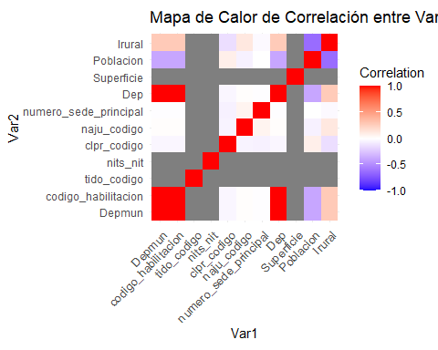

### Visualizacion 2

### Visualización de frecuencia por Región

tabla_frecuencia

##   
## Region Caribe Region Centro Oriente Region Centro Sur   
## 178626 264816 64957   
## Region Eje Cafetero Region Llano Region Pacifico   
## 391584 25188 350184

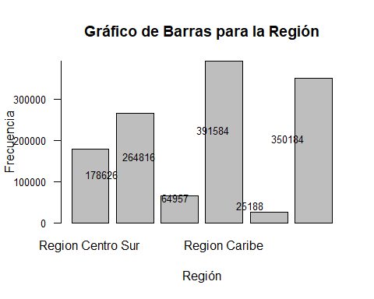En el cual se identifica la Región del Eje Cafetero con un frecuencia mayor para los registros del dataframe

### Visualizacion 3

#Grafico de columnas apiladas por Departamento vs tipo de Persona  
# Calcular la frecuencia de las combinaciones de depa_nombre y clase_persona se identifica la cobertura por departamento del tipo de persona de la columna clase_persona

#Mostrar la tabla resumen  
## depa_nombre clase_persona n frecuencia_relativa  
## <chr> <chr> <int> <dbl>  
## 1 Amazonas JURIDICO 496 0.267  
## 2 Amazonas NATURAL 1364 0.733  
## 3 Antioquia JURIDICO 29782 0.118  
## 4 Antioquia NATURAL 222459 0.882  
## 5 Arauca JURIDICO 588 0.245  
## 6 Arauca NATURAL 1816 0.755  
## 7 Atlantico JURIDICO 1676 0.419  
## 8 Atlantico NATURAL 2326 0.581  
## 9 Bogota D C JURIDICO 20702 0.128  
## 10 Bogota D C NATURAL 141306 0.872  
## # ℹ 58 more rows

### Visualizacion 3

#Visualización de Mapa de calor por Departamento y Población  
# para el cual se selecciona 30 municipios para para identificar la segregación de la población por municipio.

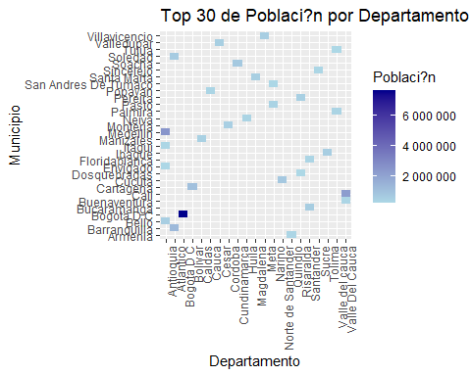

### Visualizacion 4

##Visualización grafico de torta para identificar el tipo de nombre de la categoria clpr_nombre, el cual demuestra que el insights son profesionales intepenientes los de mayo frecuencia 76%

